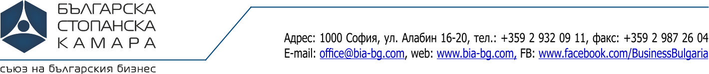
Център Чиста Индустрия

ЗАЯВКА ЗА участие в ДВУДНЕВЕН СЕМИНАР
09-10.10.2018 г. БСК, залата на I етаж, ул. Алабин 16-20, София

Вътрешен одит на Система за управление на здраве и безопасност при работа
/ ISO 45001:2018, ISO 19011:20187/

Име Фамилия
Заемана длъжност
Дата за участие (отбележете) | ISO 45001:2018 – 09.10.2018  ISO 19011:2018 - 10.10.2018
Ел. поща
Телефон
Факс
Предприятие
Адрес - град
Пощенски код
Улица, №
Булстат
Материално отговорно лице
Код на икономическата дейност - КИД - 2008
Коментар (въпрос)

